Муниципальное бюджетное дошкольное образовательное учреждение «Детский сад № 8 Белоглинского района»

**Конкурс «Читающая мама – читающая страна»**

**Номинация конкурса**

**«Читаем о героях и подвигах»**

Подготовила воспитатель:

Антропянская А.М.

**2025 год**

**Проект «80 лет со Дня Победы»**

**Руководитель проекта:** воспитатель Антропянская А.М.

**Участники проекта:**

дети подготовительной группы «Золотой ключик»

учитель-логопед,

музыкальный руководитель,

инструктор по ФК.

Родители (законные представители воспитанников)

**Партнеры:**

Белоглинская сельская библиотека, филиал № 1 - Митрова Ю .С.

МАО ДО «Детский Дом творчества»

МБУК «Белоглинский историко - краеведческий музей»

МБУК "Дом Культуры им. Звягина А.М."

Газета «Белоглинские вести»

**Тип проекта:** Социально - значимый, нравственно - патриотический.

**Сроки проекта:** 09.01.2025г.-09.05.2025г. (4 месяца)

**Проблема, на решение которой направлен проект:** недостаточно сформированы представления у детей о подвиге защитников русской земли во время Великой Отечественной Войны. Социальный проект позволяет создать условия для совместный деятельности всех участников образовательного процесса.

**Цель проекта:** Формирование нравственно-патриотических чувств у детей дошкольного возраста посредством ознакомления с событиями Великой Отечественной войны и праздником Победы.

**Задачи:**

• Формировать и расширять знания детей об истории Великой Отечественной войны;

• Формировать и расширять знания детей о героях войны и их подвигах, о детях войны, о символах праздника Победы, о Празднике 9 мая и его значении;

• Формировать понятия детей о том, как о подвиге народа, героев войны помнят ныне живущие люди;

• Формировать чувства гордости за свой народ, его боевые заслуги, чувства патриотизма;

• Познакомить с ветеранами и детьми ВОВ, проживающих в Белоглинском районе;

• Воспитывать уважение к защитникам Отечества, к памяти павших бойцов, ветеранам ВОВ;

• Развивать речь детей, обогащать словарный запас через слушание песен военной тематики, заучивания стихотворений, чтение художественной литературы о войне;

• Продолжать развивать творческие способности в рамках реализации проекта;

• Продолжать расширять сотрудничество с родителями воспитанников.

**Актуальность темы:**

Патриотическое чувство не возникает само по себе. Это результат длительного, целенаправленного воспитательного воздействия на человека, начиная с самого детства. В связи с этим проблема нравственно- патриотического воспитания детей дошкольного возраста становится одной из актуальных.

В результате систематической, целенаправленной воспитательной работы у детей могут быть сформированы элементы гражданственности и патриотизма.

Нельзя быть патриотом, не чувствуя личной связи с Родиной, не зная, как любили, берегли и защищали ее наши предки, наши отцы и деды. Не следует также забывать, что война является одним из наиболее важных исторических опытов и практик в формировании, воспроизводстве, воспитании и восприятии настоящего мужчины. Образ воина остается одним из ключевых символов мужественности. Особенно важно это для мальчиков в период взросления. Для нормального развития мальчикам необходимо, чтобы смутный образ настоящего мужчины постепенно становился реальностью, находя свое воплощение в конкретных людях. Причем очень важно, чтобы герои были своими, легко узнаваемыми, близкими. Тогда мальчишкам легче соотнести их с собой, легче на них равняться. Именно поэтому мы сочли необходимым осветить для детей подвиг своего народа в годы Великой Отечественной Войны через призму истории своей семьи.

**Ожидаемые результаты.**

В ходе реализации социального - значимого проекта «80 лет со Дня Победы» созданы условия для совместной социально – полезной деятельности педагогов, обучающихся и их семей, в результате которой:

- у детей повысится знания о Великой Отечественной войне, воспитание заботливого и уважительного отношения к ветеранам воины, развитие чувства гордости и патриотизма к своей родине, заинтересованность, проявление познавательной активности.

- у родителей сформируется понимание важности собственного примера в нравственном воспитании детей, увеличится количество родителей желающих участвовать в мероприятиях МБДОУ д/с №8;

- у педагогов повысится компетентность в сфере проектной деятельности и взаимодействия с социумом, организации совместной деятельности взрослых и детей по нравственно – патриотическому воспитанию;

- у социума возрастет интерес к деятельности МБДОУ д/с №8 в рамках проекта, привлекается внимание общественности к проблеме нравственно - патриотического воспитания подрастающего поколения, через социальную рекламу, участие в совместных акциях, конкурсах.

**План график реализации проекта**

|  |  |  |
| --- | --- | --- |
| № п/п | Наименование | Сроки реализации |
| 1 | **1 этап, (с 09.01.2025г. по 13.01.2025г.) Подготовительный:**  постановка целей и задач, определение направлений | |
| 2 | **2 этап. Практический с 14.01.2025г. - 04.05.2025г.** | |
|  | **2.1 Работа с детьми** | |
| 2.1.1 | Чтение литературы:  В.Осеева «Васек Трубачев и его  товарищи»,  «Улица младшего сына» Л. Кассиль,  «Тимур и его команда» А. Гайдар.  Алексеев С. «Детям о войне»  Богданов Н.В. «Самый храбрый»  К. Гриб «Партизан»  Пересказ: «Мальчиш-Кибальчиш» А.Гайдар.  Проведение занятий, игр, индивидуальной работы | На протяжении всего этапа |
| 2.1.2 | Разучивание песен, стихов, музыкально-танцевальных композиций на военную тематику  «Священная война» сл. В. Лебедева-Кумача, «День  Победы» Д. Тухманова, М. Блантера  «Катюша»,В.Алкина «Прощание славянки». | На протяжении всего этапа |
| 2.1.3 | Календарь «Дорога к Победе» | На протяжении всего этапа |
| 2.1.4 | Рождественские посиделки с семьями участников СВО | Январь |
| 2.1.5 | Совместное мероприятие со старшей группой и коллективная работа «Мы помним…», приуроченные к полному освобождению Ленинграда от фашистской блокады | Январь |
| 2.1.6 | Театрализованная постановка «Блокадный Ленинград» | Январь |
| 2.1.7 | Беседа «Боевая слава героев», посвященная открытию Года защитника Отечества | Январь |
| 2.1.8 | Торжественное открытие Года защитника Отечества | Февраль |
| 2.1.9 | Акция «Открытка солдату» | Февраль |
| 2.1.10 | Беседа с использованием мультимедийной презентации «Афганистан- живая память», приуроченная к 36 годовщине со дня вывода советских войск из Демократической  республики Афганистан | Февраль |
| 2.1.11 | Муниципальный фестиваль детсадовских команд «Песни военных лет!» | Февраль |
| 2.1.12 | Акция «Посылка солдату» | Февраль |
| 2.1.13 | Акция «Письмо солдату» | Февраль |
| 2.1.14 | Акция «Оберег заботы» для участников СВО | Февраль |
| 2.1.15 | Тематический праздник «23 февраля» | Февраль |
| 2.1.16 | Конкурс чтецов «Наша армия родная» | Февраль |
| 2.1.17 | Оформление тематических фотоальбомов «Маленькие герои большой войны», «Наша армия родная», «Военная техника» | Март |
| 2.1.18 | Конкурс детского творчества «Вдохновение. Техника. Фантазия» | Март |
| 2.1.19 | Изготовление швейных наборов «Наперсток» | Март |
| 2.1.20 | Инсценирование «Стихи и песни о России» | Апрель |
| 2.1.21 | Онлайн - просмотр презентации с сайта  МБУК «Белоглинский историко-краеведческий музей» | Апрель |
| 2.1.22 | Оформление групповых комнат  «80 лет со дня великой Победы» | Апрель |
| 2.1.23 | Квест - игра «Дорогами бессмертного полка»,  посвященная Дню Победы | Апрель |
| 2.1.24 | Просмотр презентации и видеоролика о  маршале Г.К. Жукове | Апрель |
| 2.1.25 | Виртуальная экскурсия с музейными экспонатами от Белоглинского историко-краеведческого музея на тему: «Наша армия» | Апрель |
| 2.1.26 | Районный конкурс детских поделок «Голубь мира», в рамках акции «Дети против Войны» | Май |
| 2.1.27 | «Парад победы», посвященный 80-годовщине Победы в Великой Отечественной войне 1941-1945 год | Май |
|  | **2.2 Работа с родителями** | |
| 2.2.1 | Буклет «2025 – год защитника Отечества» | На протяжении всего этапа |
| 2.2.2 | Оформление папки – передвижки «2025 – год защитника Отечества» | На протяжении всего этапа |
| 2.2.3 | Консультации для родителей «Детям о Великой Победе» | Январь |
| 2.2.4 | Рождественские посиделки с семьями участников СВО | Январь |
| 2.2.5 | Муниципальный фестиваль детсадовских команд «Песни военных лет!» | Февраль |
| 2.2.6 | Акция «Письмо солдату» | Февраль |
| 2.2.7 | Акция «Посылка солдату» | Февраль |
| 2.2.8 | Тематический праздник «23 февраля» | Февраль |
| 2.2.9 | Конкурс детского творчества «Вдохновение. Техника. Фантазия» | Март |
| 2.2.10 | Посещение Белоглинской сельской библиотеки, филиал № 1 для подбора материала и помощи в создание картотеки стихов и произведений на тему «Дети на войне» | Март |
| 2.2.11 | Акция «Окна Победы» | Апрель |
| 2.2.12 | Акция «Бессмертный полк» | Апрель |
| 2.2.13 | Акция «Свеча памяти» | Апрель |
| 2.2.14 | Акция « Георгиевская лента» | Апрель |
| 2.2.15 | Акция «Рисуем Победу» | Апрель |
| 2.2.16 | Подготовка к «Параду победы», посвященному 80-годовщине Победы в Великой Отечественной войне 1941-1945 год | Апрель |
|  | **3 этап. Заключительный**  **(05.05.2025г. – 09.05.2025г.)** | |
| 3.1 | Заключительная беседа с детьми «Что нового вы узнали о дне Победы?» | Май |
| 3.2 | Обобщение результатов работы в самой различной форме, их анализ, закрепление полученных знаний, формулировка выводов и по возможности составление рекомендаций. | Май |

**Результат проекта**

Таким образом, проект «80 лет со Дня Победы», рассчитан на то, чтобы сформировать у детей знания об историческом прошлом Родины, установить историческую преемственность поколений, дать им возможность получить целостное восприятие событий, связанных с Великой Отечественной войной. Реализация проекта позволяет не просто повысить интерес детей к людям, защищавшим Родину много лет назад, но и способствует формированию подлинно гражданско-патриотической позиции у дошкольников, которая затем ляжет в основу личности взрослого человека гражданина своей страны.

Организация и проведение всех мероприятий проекта, в рамках конкурса «Читающая мама - читающая страна», повысили статус чтеца-взрослого и ребенка, стимулировали читательскую активность и улучшение качества процесса чтения, развития культурной и читательской компетентности родителей (законных представителей), педагогов.

**Приложения**

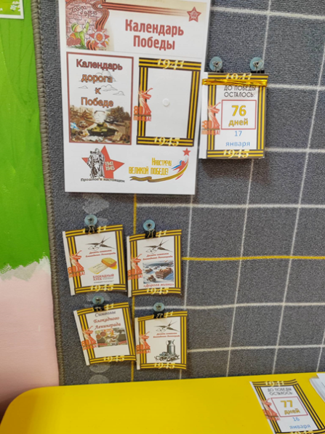 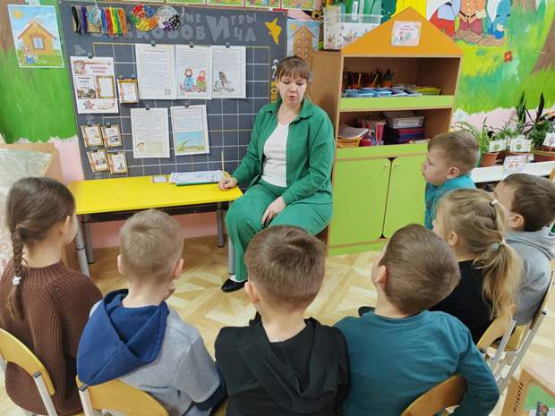

Календарь «Дорога к Победе»

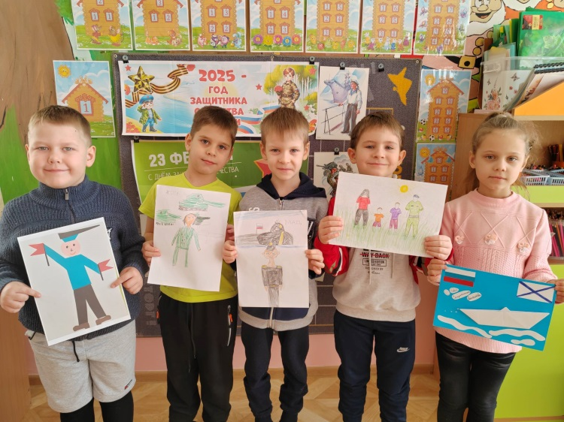 Акция «Открытка солдату»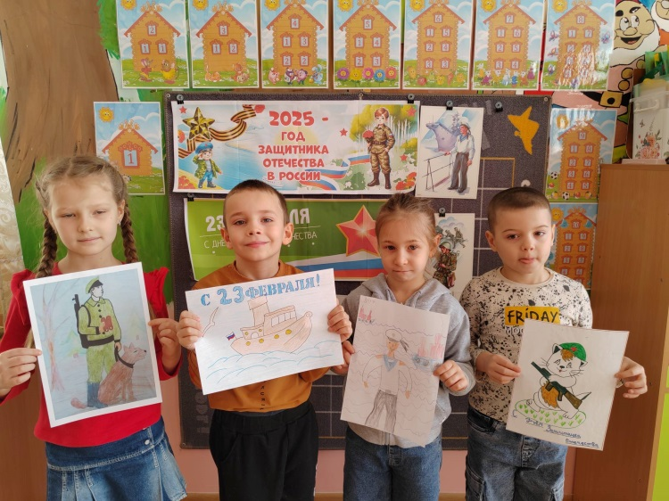

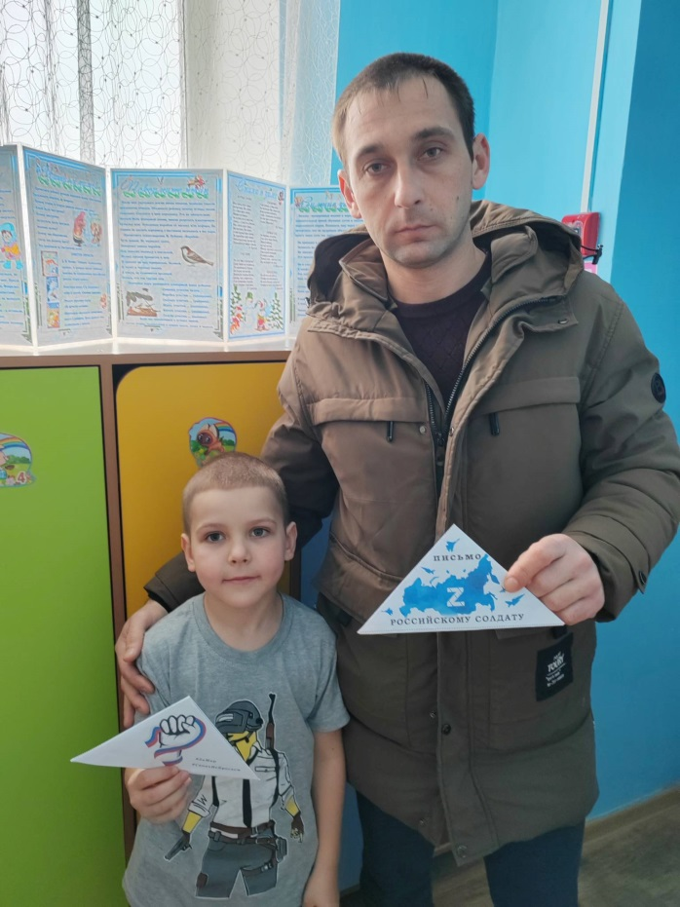 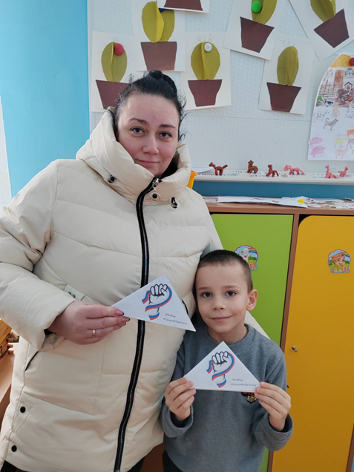

Акция «Письмо солдату»

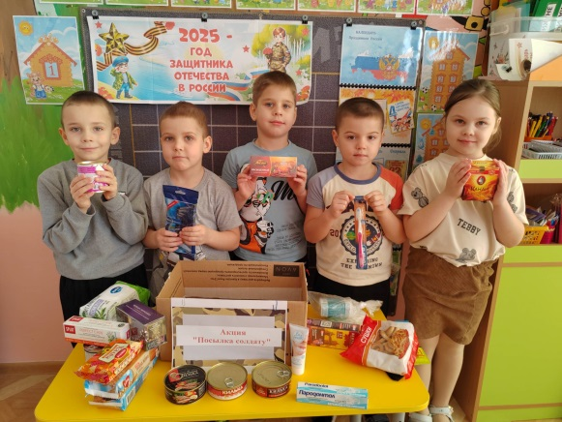 Акция «Посылка солдату»

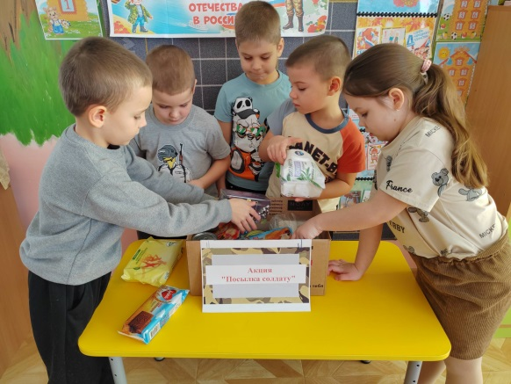

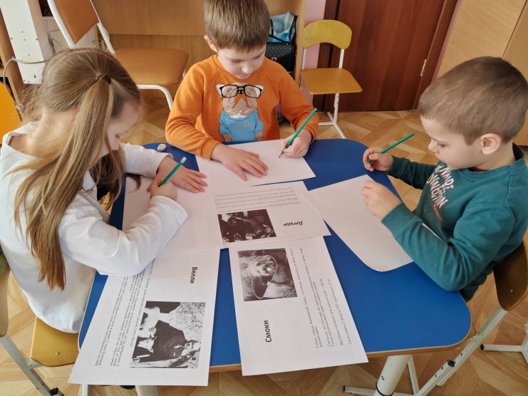

Оформление тематического фотоальбома «Маленькие герои большой войны»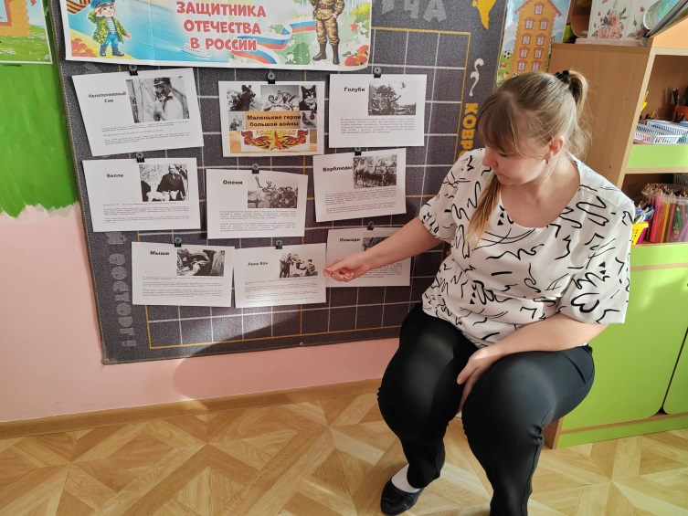

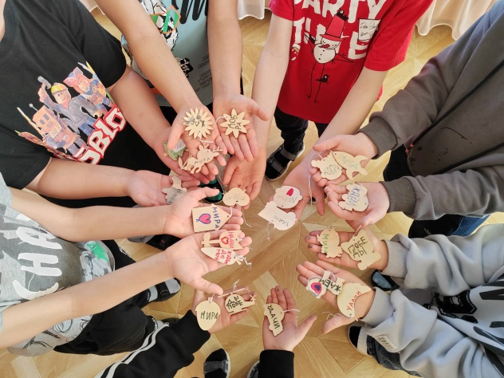 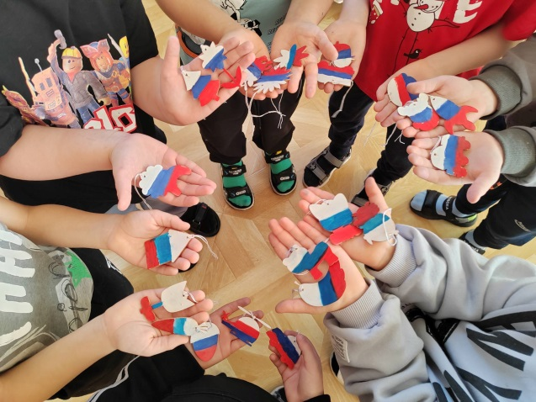

Акция «Оберег заботы» для участников СВО

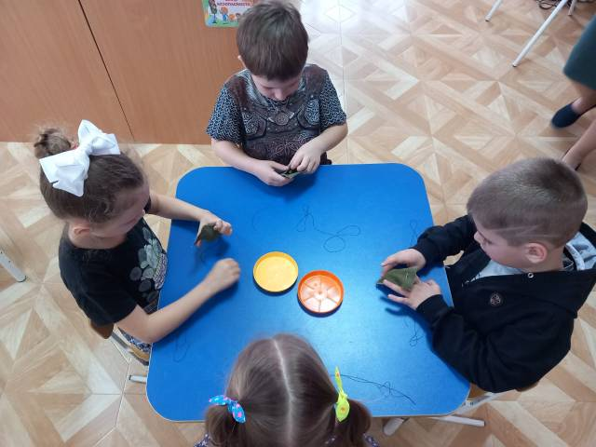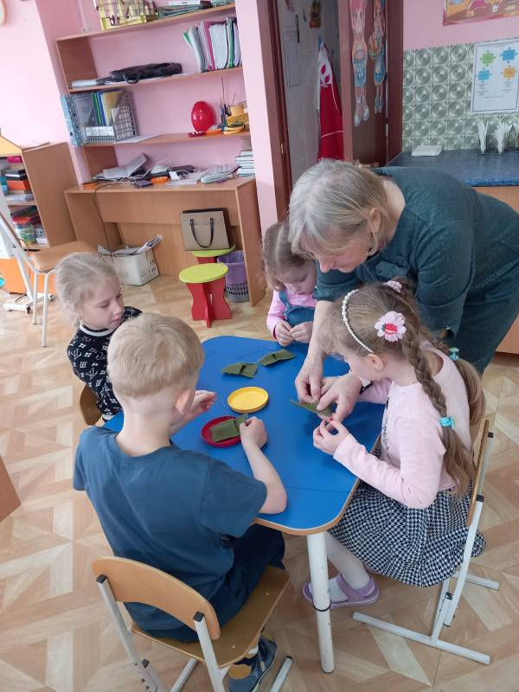

Изготовление швейных наборов «Наперсток»

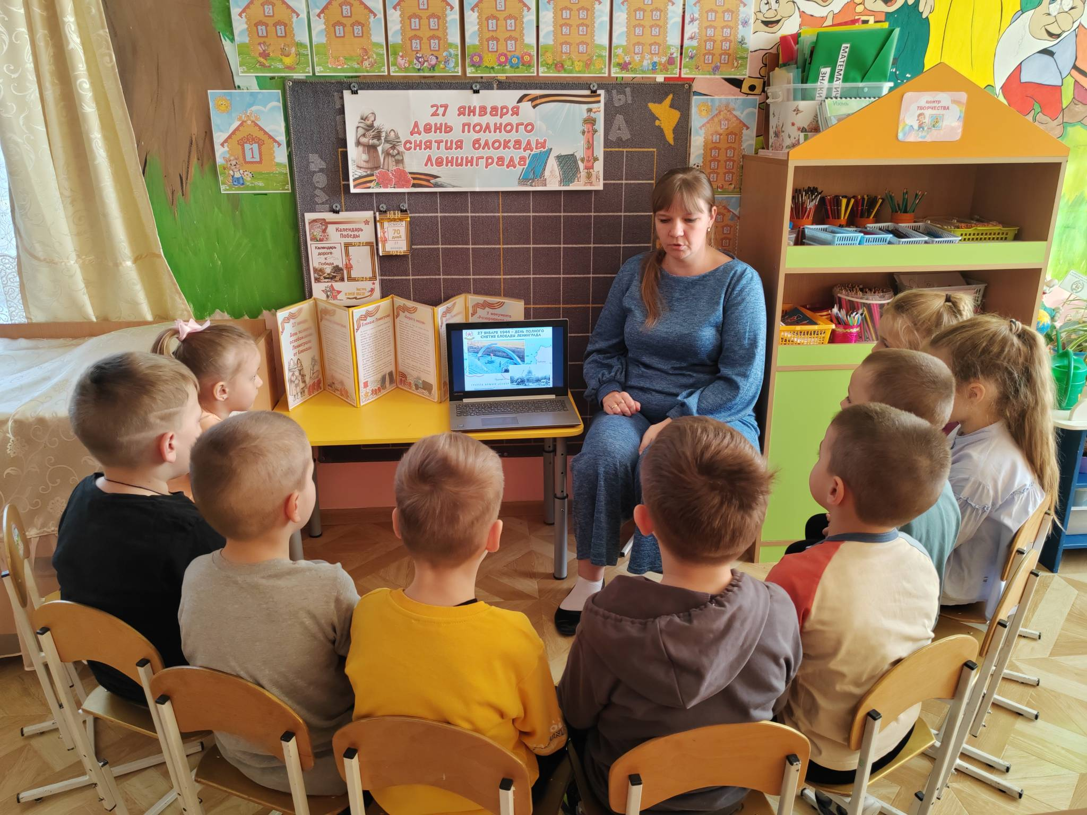

Онлайн - просмотр презентации с сайта

МБУК «Белоглинский историко-краеведческий музей»

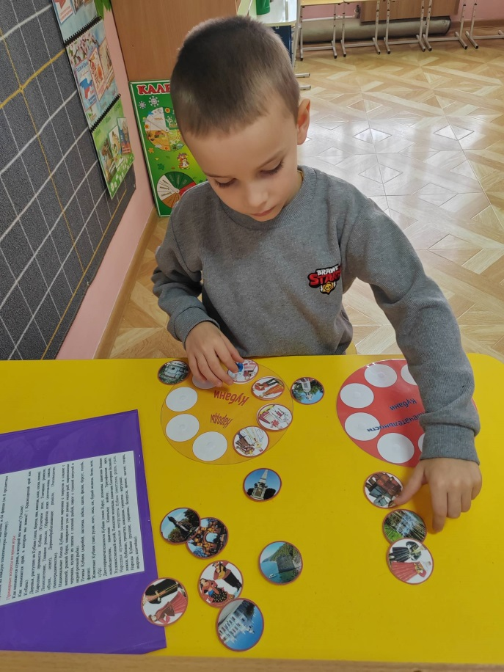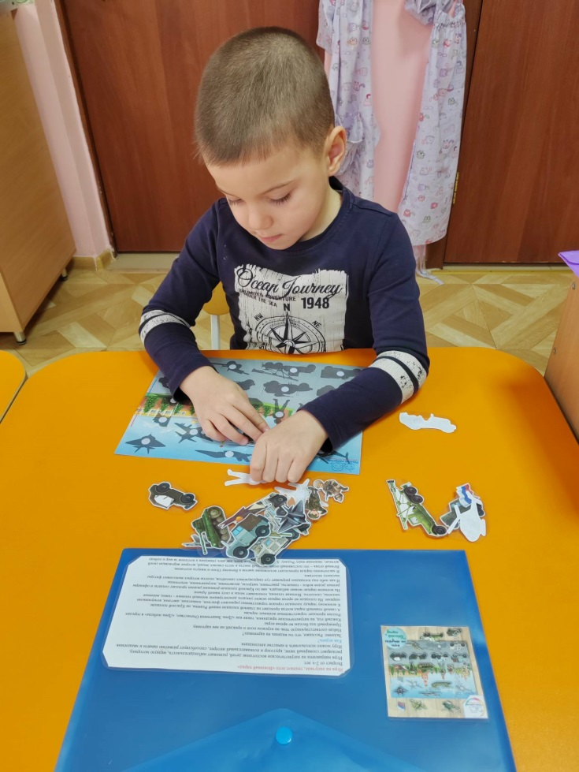

Дидактические игры «Парад Победы», «Моя Кубань» (достопримечательности)

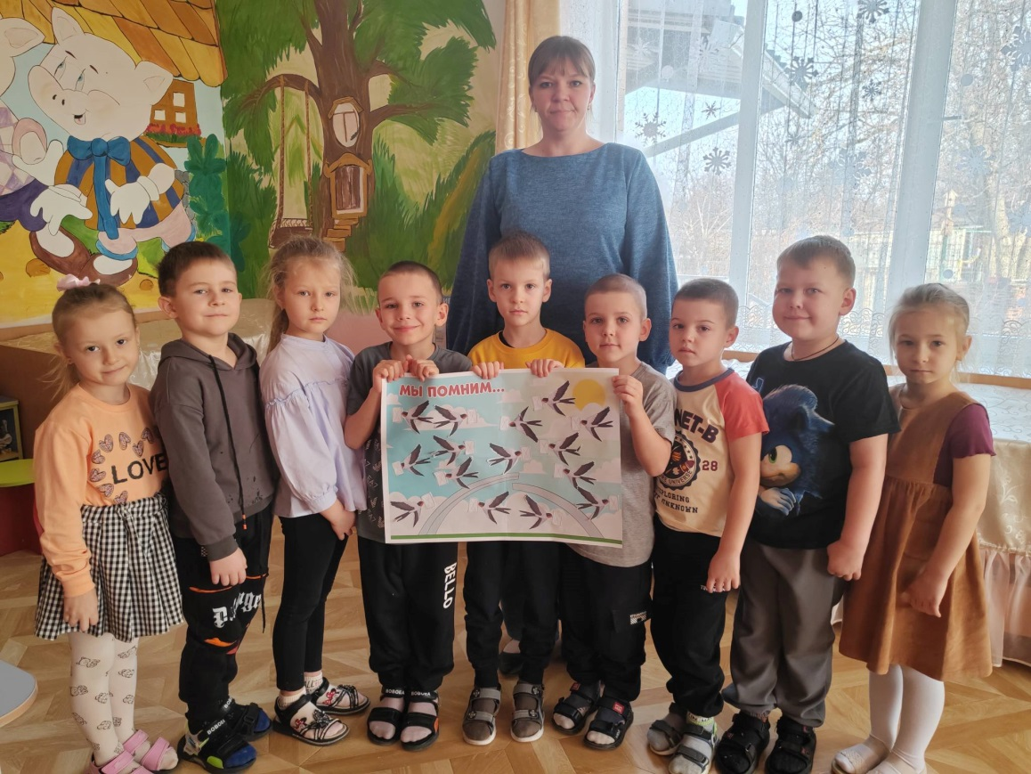

Коллективная работа «Мы помним…»